- 项目信息：中坤广场直燃机安装项目
- 孙优敏身份证：
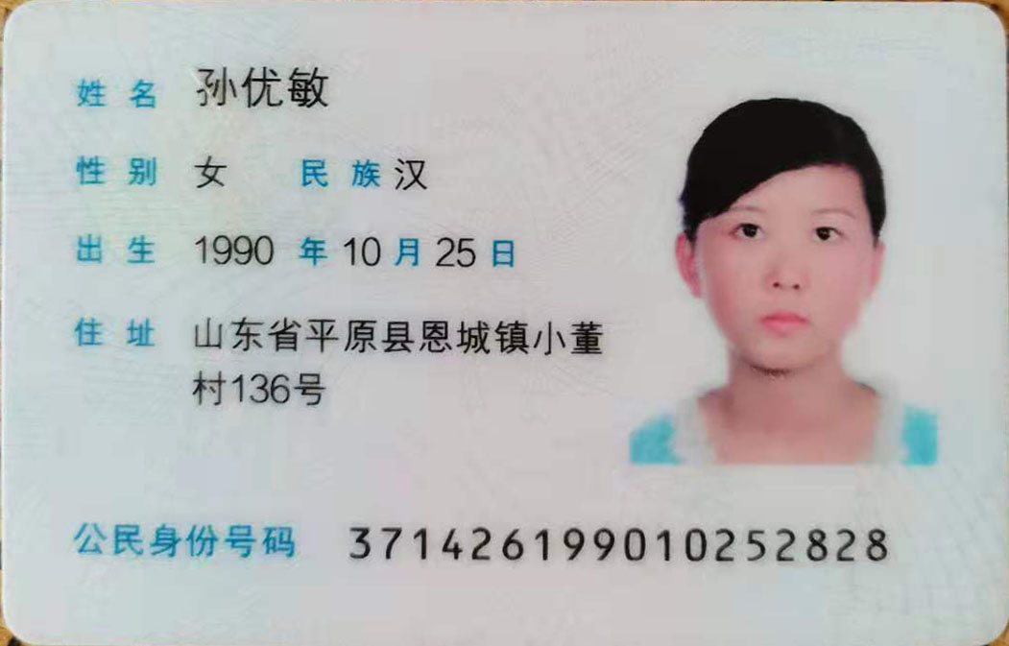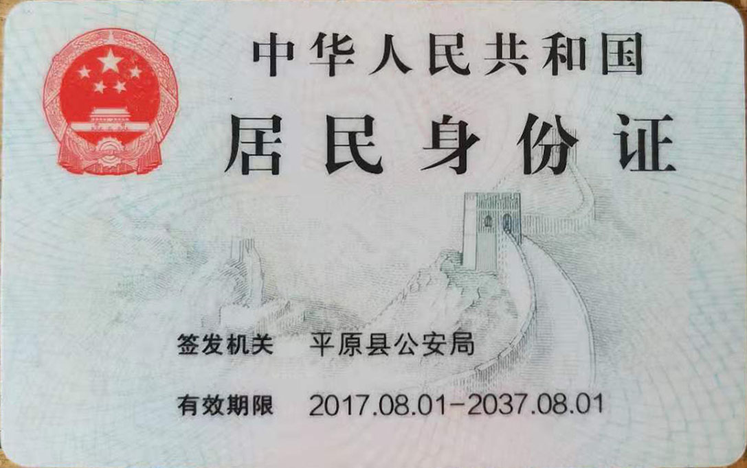

- 李德军银行卡：
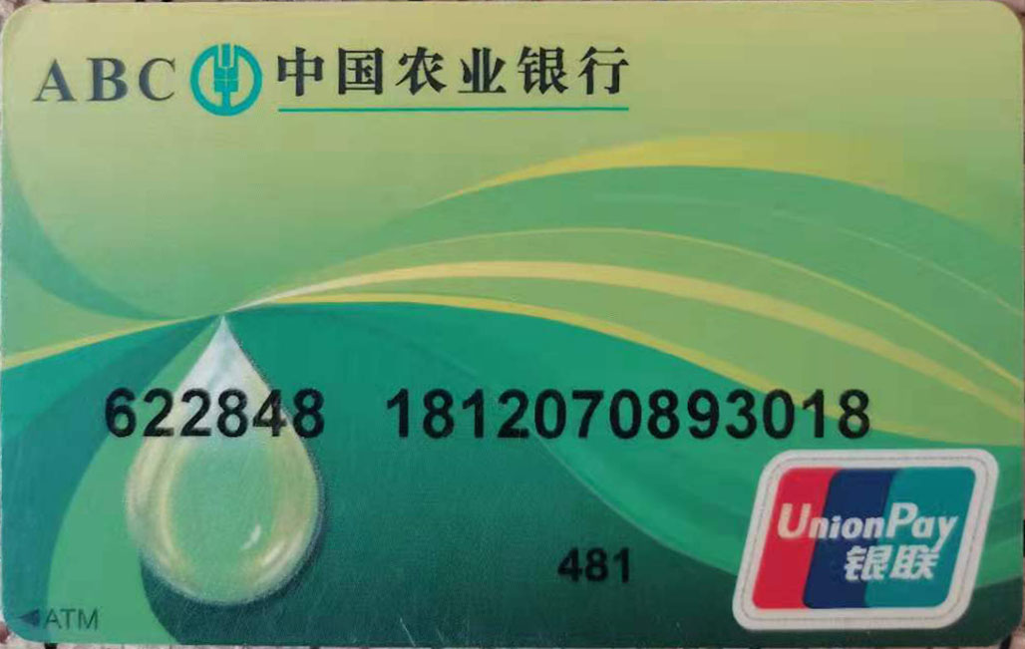
- 李德军联系电话：19862031600

